Afbeeldingen in relatie tot Erasmus

Boven de kassa’s van elke Amazon-boekhandel
in de VS hangt deze uitspraak van Erasmus

E pluribus unum: in verscheidenheid één.
Spreuk van Erasmus die de VS in de 19e eeuw
kozen om op de vijf dollarcent munt te plaatsen.

“De gemeente Rotterdam moet de waarden van Erasmus een hoge prioriteit geven, waarmee zij in Europa een voortrekkersrol kan spelen.”

Uitspraak van prins Hassan Bin Tallan, als voorzitter van het forum over normen en waarden bij een congres in Den Haag, oktober 2004

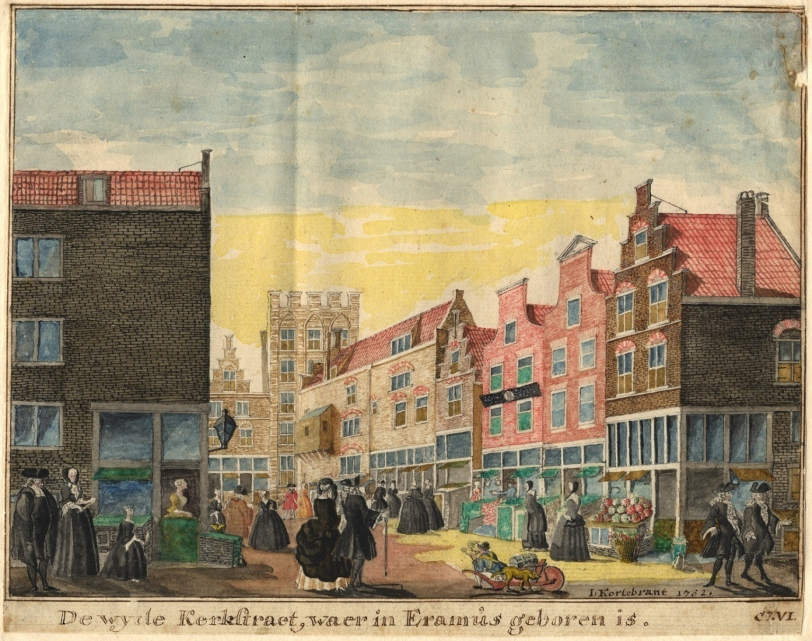

Tekening uit 1782 door I. Kortebrant. Zo dacht men in de 18e eeuw dat het
geboortehuis van Erasmus eruit zou hebben gezien.
Het geboortehuis is het 3e pand vanaf rechts.

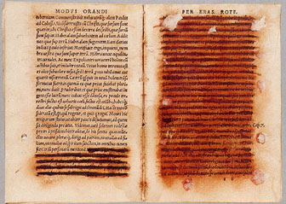

Boek van Erasmus waarin stukken tekst door de katholieke Kerk tot verboden lectuur werden verklaard en onleesbaar waren gemaakt.

Een ander boek van Erasmus dat hetzelfde lot onderging.

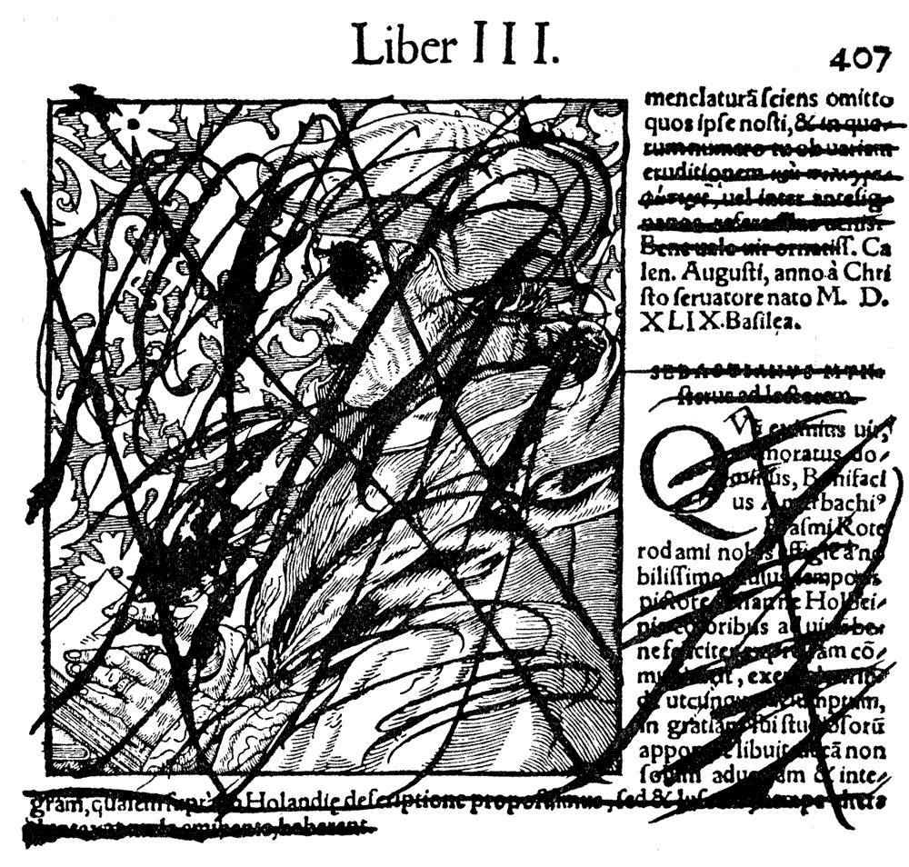

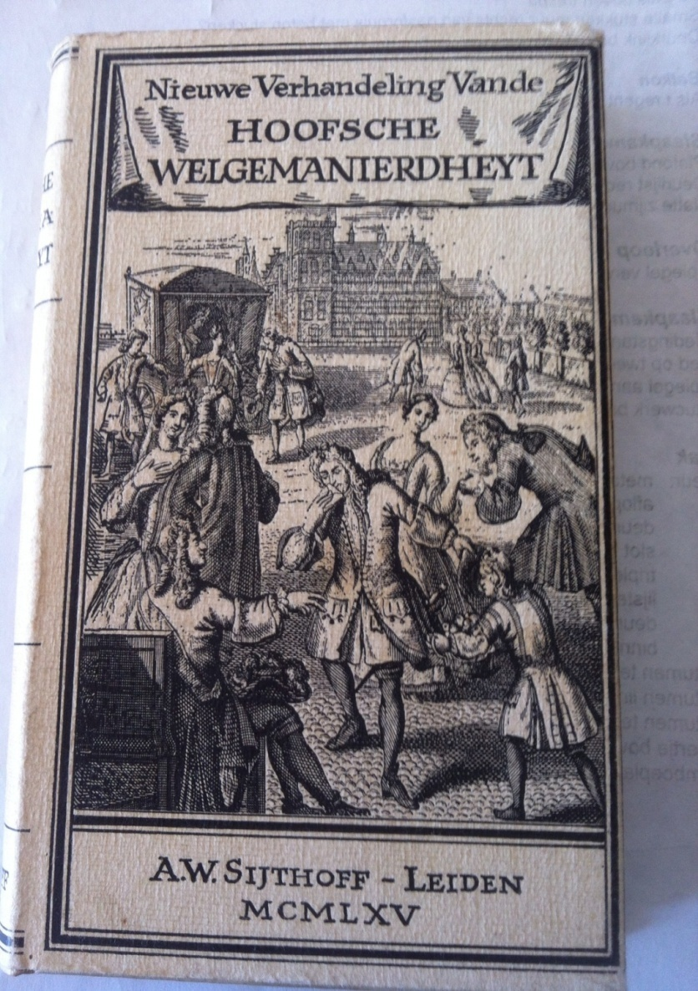

Erasmus was (één van de) eerste mensen die regels voor de
etiquette (hoe je goed te gedragen) verzamelde en uitgaf.
Vooral Hollanders vond Erasmus in zijn tijd voor wat betreft goede manieren,
maar barbaren…….
Dit boekje is door de eeuwen heen regelmatig in allerlei talen uitgegeven.
In 1965 werd het in weer in het Nederlands uitgegeven, met de originele
omslagtekening uit begin 15e eeuw.
In 2006 werd het weer in het Engels uitgegeven.

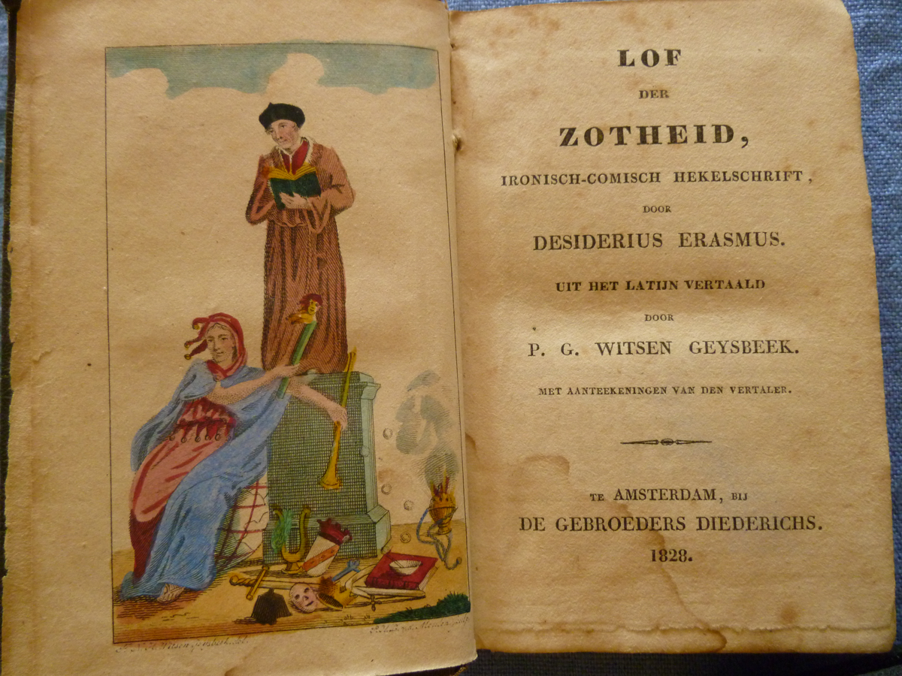

De Lof der Zotheid is --- na de Bijbel --- het meest vertaalde boek ter wereld.
Vanaf de eerste druk in 1509 is het boek voortdurend in allerlei talen verschenen.
In 2011 verscheen het in het Arabisch. Dit jaar in het Hebreeuws.
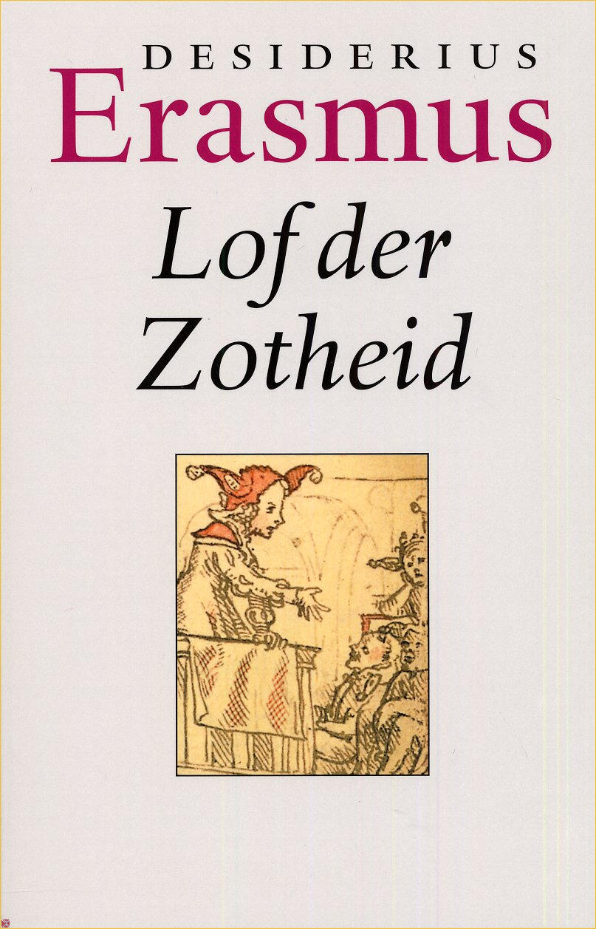
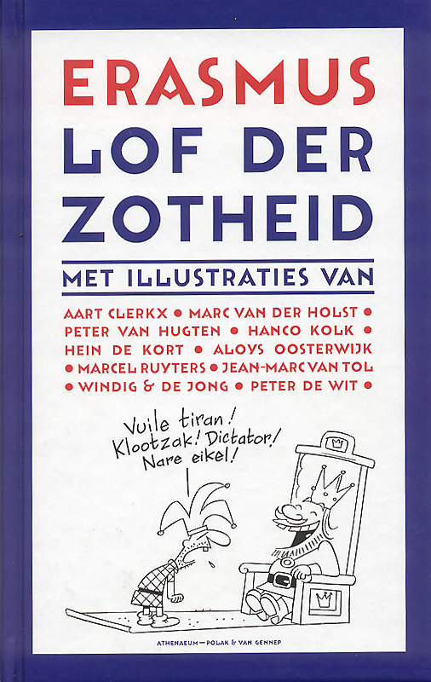

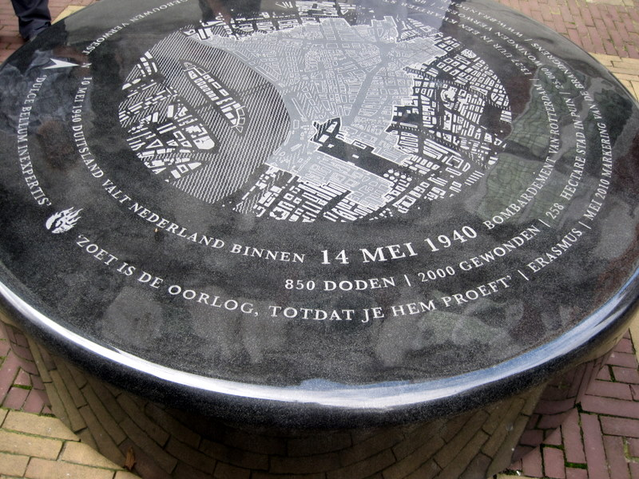

Gedenksteen aan het bombardement op de binnenstad van Rotterdam dat voor Nederland de Tweede Wereldoorlog inluidde. Onderdeel van de brandgrensroute (de markering van het gebombardeerde gebied) die in 2010 werd gerealiseerd.
“Zoet is de oorlog, totdat je hem proeft” is een uitspraak van Erasmus.
Locatie: Kruisplein tussen De Doelen en woongebouw Calypso.

“Hoe idioter iets is, des te meer bewonderaars krijgt het”.
Uitspraak van Erasmus, op een vuilniswagen van de Roteb.

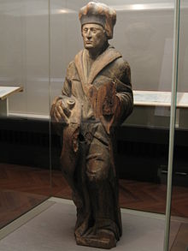

Origineel houten hekbeeld van Erasmus op (de achtersteven van) het schip
De Liefde dat in 1589 met vier andere schepen via Vuureiland (zuidpunt Zuid-
Amerika) naar de ‘specerijen-eilanden’ in de Indische oceaan voer.
Het schip heette eerst Erasmus, doch voor vertrek met de vier andere schepen kreeg het de naam De Liefde.
Een verslag van deze reis staat op www.aad.engelfriet.net
Het hekbeeld staat in het Nationale museum in Tokyo.
Een replica (nagemaakt beeld) staat in het Maritiem museum Rotterdam.

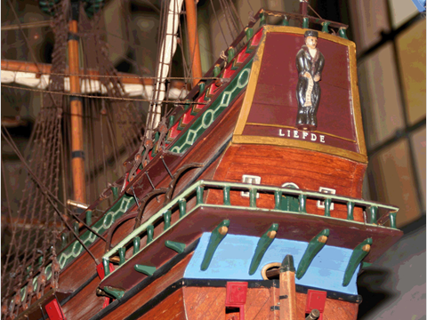

Een model van het schip De Liefde met het hekbeeldje van Erasmus
is in de Laurenskerk, met draadmodellen van de andere vier schepen,
opgesteld.

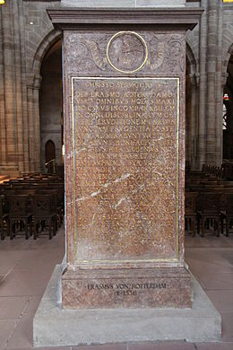

Grafsteen op het graf van Erasmus in de kathedraal te Bazel, Zwitserland

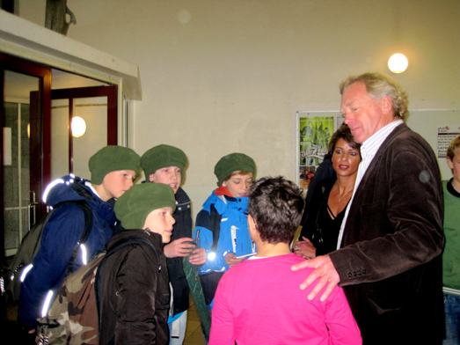

Docent Pieter Dupon geeft nog laatste presentatie-tips aan enkele eersteklassers in 2008.
In dat jaar werd het 680-jarig bestaan van het EG gevierd en werd het project “Erasmus voor de klas” bedacht, als onderdeel van de festiviteiten.
Sindsdien gaan elk jaar rond de geboortedag van Erasmus alle eersteklassers terug naar hun basisschool om de groep-8-ers over Erasmus te vertellen.
Met een degelijke pp en een Erasmus muts op.
Erasmus voor de klas!

